

EU-Konformitätserklärung
(nach EN ISO/IEC 17050-1)

Hersteller

Name  Anschrift | dm-drogerie markt GmbH + Co. KG  Am dm-Platz 1  76227 Karlsruhe  Deutschland
Die alleinige Verantwortung für die Ausstellung dieser Konformitätserklärung trägt der Hersteller.

Produktbeschreibung

Produktbezeichnung  GTIN | Paradies  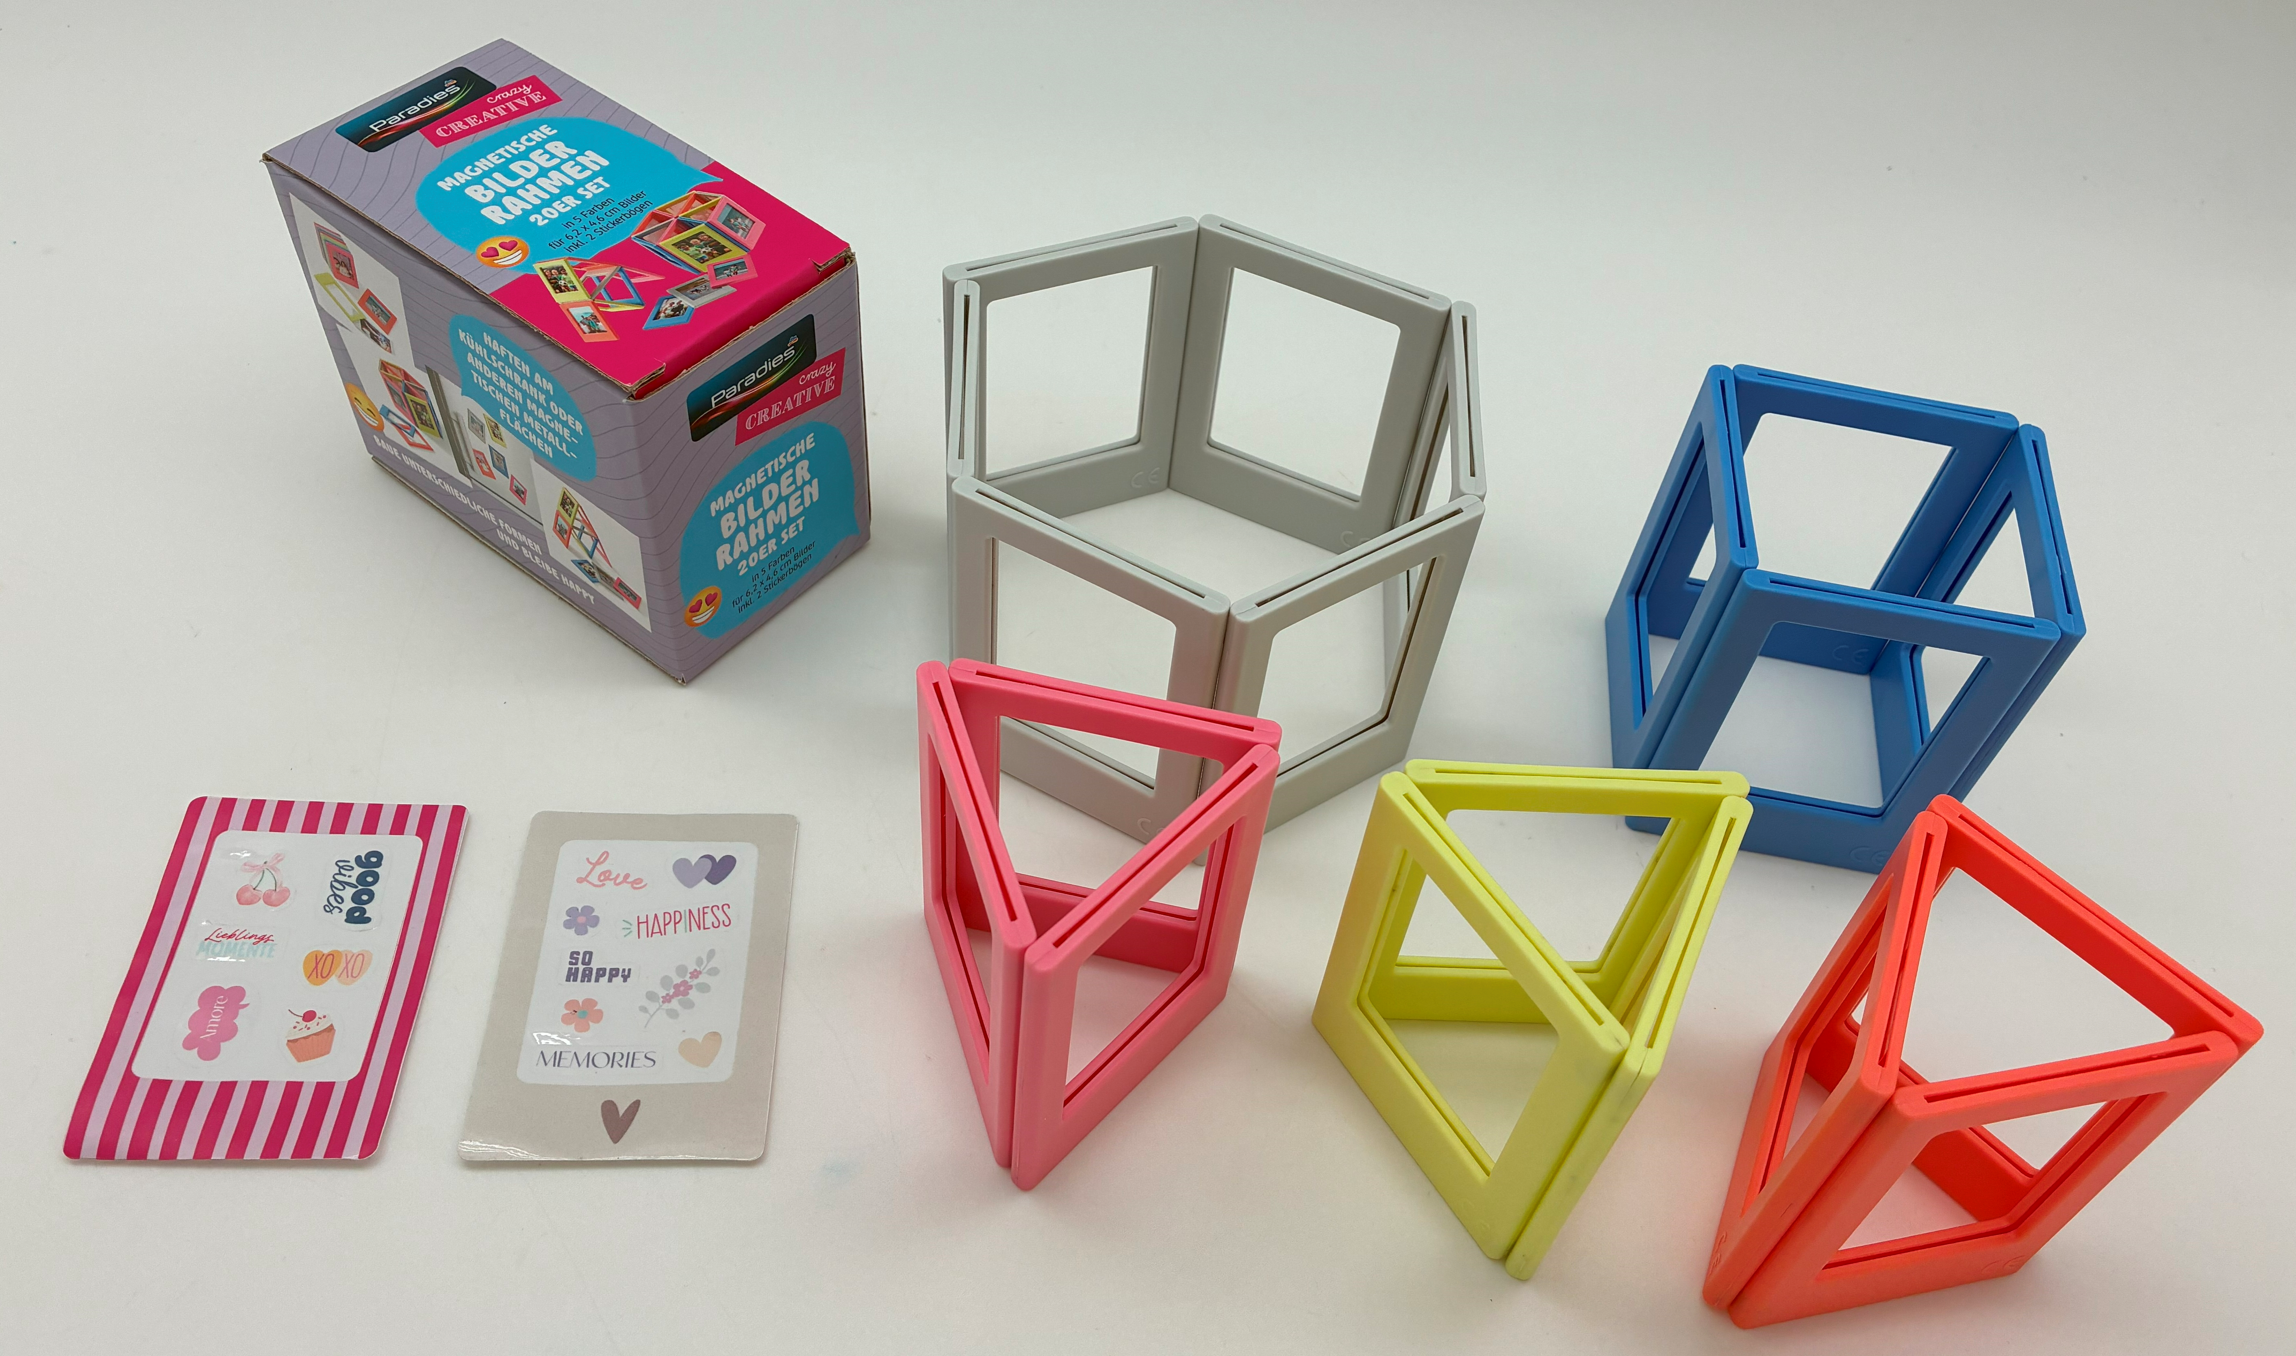  Magnetischer Bilderrahmen  4066447883312  Art.-Nr. G52642422475fs
Das oben beschriebene Produkt erfüllt die einschlägigen Harmonisierungsrechtsvorschriften der Union
 | Richtlinie 2009/48/EG über die Sicherheit von Spielzeug
Und ist konform mit
 | EN71-1:2014+A1:2018, EN 71-2:2020, EN 71-3:2019+A2:2024
Ort, Datum | Karlsruhe, 21. Januar 2026
Unterschrift | _________________________________________
Name, Position | Konstantin Keramitzoglou, Markenmanager/in
Name des Herstellers | dm-drogerie markt GmbH + Co. KG

